Содержание
1.Введение………………………………………………………………….….…3
2. Изменение климата в Таджикистане………………………………………...4
3. Гидрологическая изученность ………………...……………………...…..…4
3. Определение расчётных горизонтов воды ……………………………….…8
4. Определение вертикальных русловых деформаций……………………….16
5. Выводы ………………………………………………………………………18
6. Литература …………………………………………………………………...19

1.Введение
Гидрологические обоснование выполнено для строительство нового пешеходного моста п через р. Гунт в городе Хорог. Будущий мост соединяет две части города между собой.
Будуюший пешеходный мост предназначена для предвижения людей в центре города и городского парка Чорбог. Нижеследующее исследование включает подробную информацию о гидрологической оценке предлагаемого моста через реку Гунт.
В административном отношении, проектная зона относится к Хорогской области Таджикистана и в физико-географическом отношении, участок дороги проходит в пределах западной части ГБАО (Горно-Бадахшанская Автономная Область).
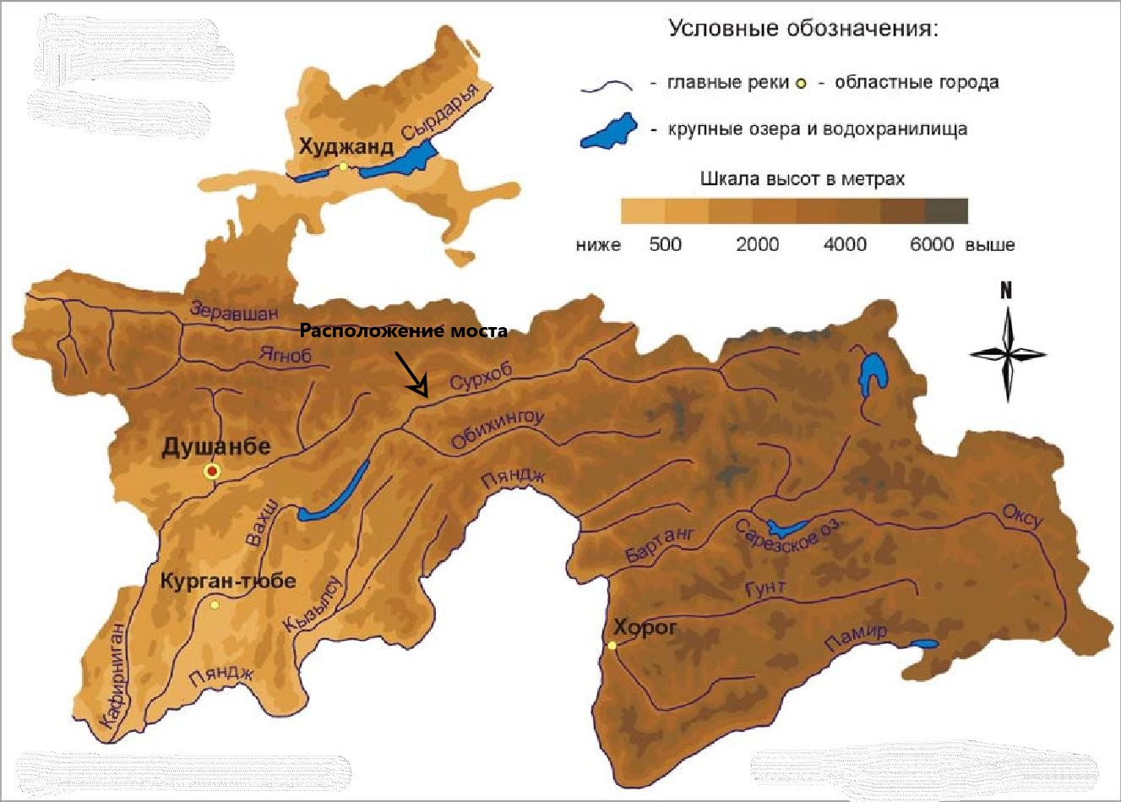
Рисунок 1 . Расположение моста

Климатические изменения

Несмотря на то, что климат Земли претерпевает такие значительные изменения в долгосрочной перспективе, недавние быстрые изменения температуры, вызванные главным образом накоплением парниковых газов в атмосфере, служат основанием для того, чтобы уделять больше внимания на относительно краткосрочные воздействия. Парниковые газы, которые сильно увеличились в последнее время из-за чрезмерного потребления источников энергии, основанные на ископаемом топливе, производства цемента и увеличения вырубки лесов, вызывают потепление Земли быстрее, чем любой другой исторический период. После окончания ледниковых периодов в течение последнего миллиона лет глобальная температура повысилась в общей сложности на 4-7 градусов по Цельсию примерно за 5000 лет. Однако только за последнее столетие температура поднялась на 0,7 градуса по Цельсию, примерно в десять раз быстрее, чем средняя скорость восстановления потепления ледникового периода, и темп повышения, все еще поддерживаемая на экстремальных уровнях и прогнозируемых моделях на следующее столетие, показывает значительно более быстрые темпы повышения.
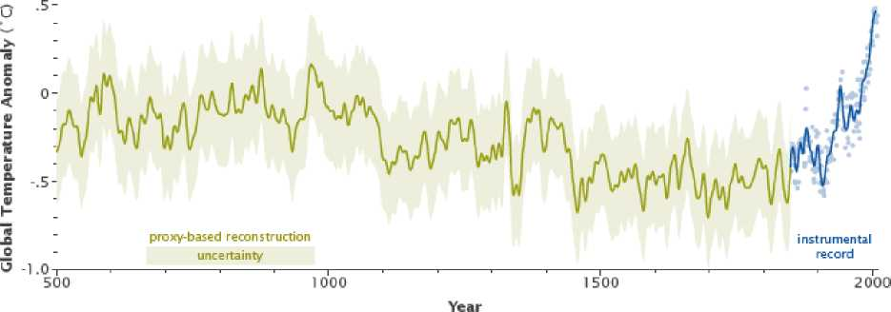

Рисунок 2 Изменения температуры во времени из палеоклиматических данных (Зелёная линия) в сравнение с временной зависимостью, основанной на современных инструментах (Синяя линия)
(Графическое изображение на основе материалов Манна и других, 2008 год)

2.Изменение климата в Таджикистане
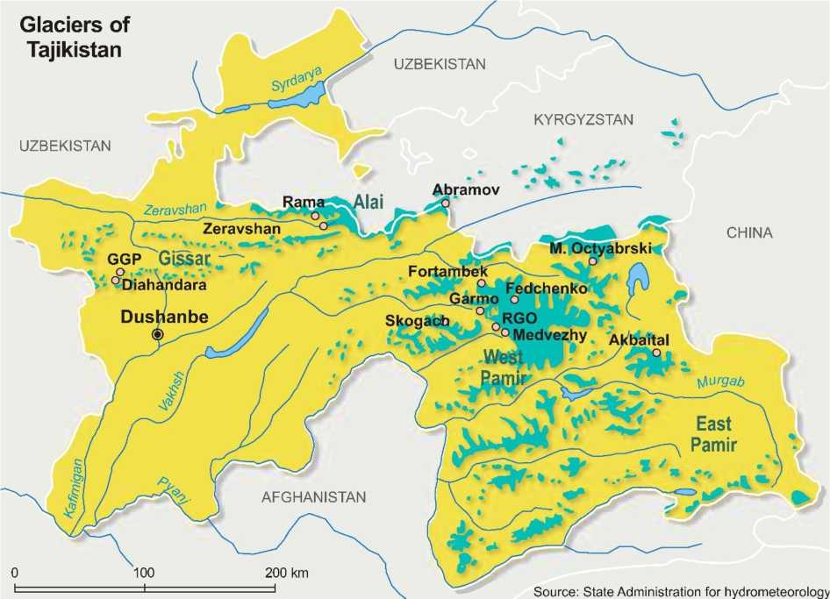
Таджикистан расположен в горной части Центральной Азии, где половина страны находится на высоте 3000 м над уровнем моря, а высота колеблется в пределах от 300 м до 7495 м (пик Исмоила Сомони) над уровнем моря Страна имеет разнообразные климатические и экологические условия из-за различных географических особенностей. Поэтому различные климатические условия страны по-разному реагируют на изменение климата. Север страны включает Ферганскую долину, расположенную между Кураминским хребтом на севере и Туркестанским хребтом на юге, а западная часть страны покрыта невысокими холмами и ирригационными насаждениями, а центральная область занята Кухистонскими горными хребтами. В восточной части страны Памирский хребет лежит в основном в Горно-Бадахшанской Автономной Области. Памир является основным ледниковым ресурсом Таджикистана, а также снабжает пресной водой бассейн реки Амударьи, который в конечном итоге втекает в Аральское море.

Рисунок 6 Ледники Таджикистана (Источник: Второе Национальное Сообщение Республики Таджикистан по Рамочной Конвенции ООН об Изменении Климата. Душанбе, 2008
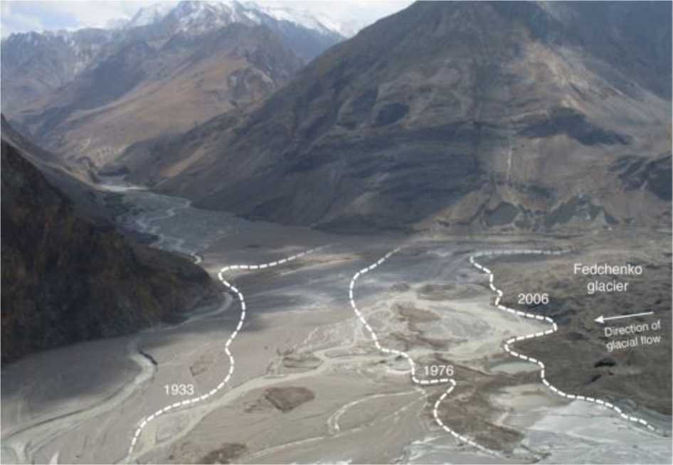
Ледники сохраняют источники пресной воды и помогают регулировать сток рек и климат Таджикистана. Количество ледников в Таджикистане составляет 8000. И ледники занимают более 8 000 км2 суши, что составляет около 6% территории страны, а наибольший охват ледниками наблюдается в западной части Памирского горного хребта.

Рисунок 5 Отступление ледника Федченко на Памире в Таджикистане (Источник: Hugo Ahlenius, UNEP/GRID-Arendal)

3.Влияние изменения климата на Проектные бассейны / Горно- Бадахшанская Автономная Область (ГБАО)

Места реализации проекта в Горно-Бадахшанской Автономной Области (ГБАО) расположены в бассейне реки Гунт, которая находится в пределах Памирского горного хребта (также называемого “Крышей Мира”), а большая часть Памирского горного хребта находится в пределах Горно-Бадахшанской Автономной Области (ГБАО) Таджикистана. Верхняя часть бассейна реки Гунт расположена в пределах Восточного Памира, а нижняя расположена на Западном Памире, где бассейн реки состоит из множества озер.

Бассейн является бассейном притока реки Пяндж, которая в конечном итоге впадает в реку Амударью, и состоит из более чем 270 озер, однако из-за небольшой площади поверхности озёр; объём озёр бассейна составляет всего 0,7%. Основные озёра, главным образом ледникового происхождения, сосредоточены в нижней части бассейна, а самым крупным озером является Яшилькуль, имеющее оползневое происхождение. В основном, низовья долин в бассейне заполнены аллювиальными отложениями, которые образуют ограниченные участки, пригодные для заселения.
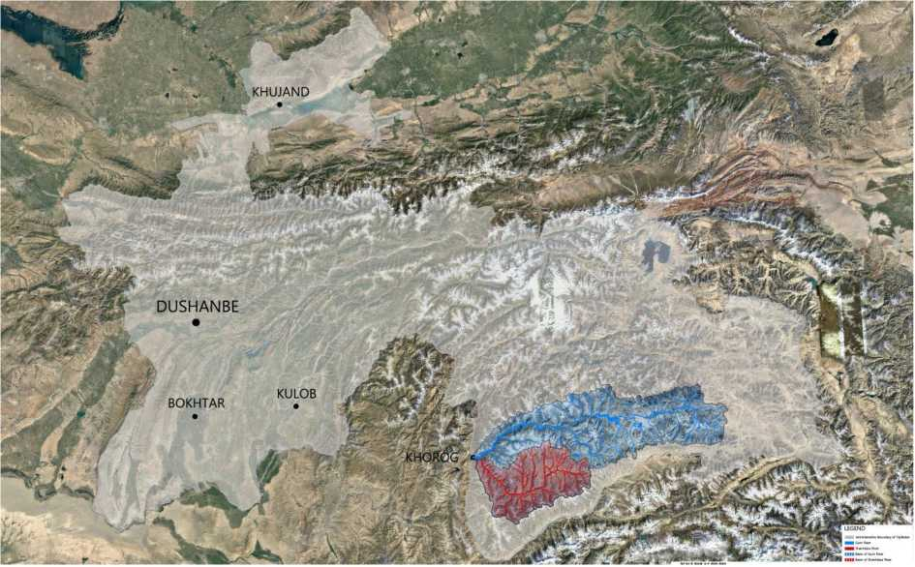
Рисунок 6 Карта месторасположения бассейна реки Гунт

Бассейн реки Гунт главным образом расположен на Западном Памире, который состоит из высоких хребтов наряду с равнинными речными долинами, подверженным эрозии. Площадь бассейна составляет примерно 13 700 км², а средняя высота бассейна составляет 4170 м, где отметка свыше 4200 м занимает более 50% общей площади водосбора. Из-за высокой отметки хребтов в бассейне Гунта, выпадает значительное количество твёрдых осадков и развивается мощное оледенение, определяющее характер течения и режим реки; а в основном атмосферные осадки выпадают в зимний и весенний периоды. Общее оледенение водосбора составляет около 5%, исходя из объёма ледника 2011 года [Pfeffer et al., 2014]. Река Гунт и её притоки в основном получают воду из ледников и таяния снега, а также грунтовые воды играют значительную роль в стоке, и значение атмосферных осадков в этом процессе является довольно незначительным.
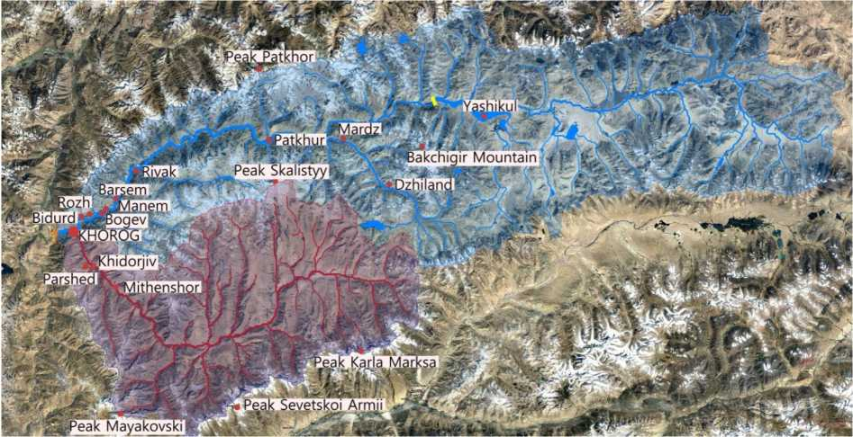
Поэтому, наводнения обычно происходят в течение длительного весенне-летнего периода, связанного с быстрым таянием снега и ледников. Таким образом, эта гидрологическая характеристика бассейна чувствительна к колебаниям температуры (оказывающим воздействие на выпадение дождей и снега), а также к совокупным воздействиям температуры и осадков на динамические свойства снега.
Рисунок 7 Населённые пункты и некоторые важные места бассейна реки Гунт

На нижеследующем рисунке показаны ледники, расположенные в бассейне реки Гунт, включая чистую ледяную часть и покрытую мусором часть каждого ледника. Данные о ледниках взяты из исследования, проведенного для подсчёта ледников, расположенных на Памире и Каракоруме

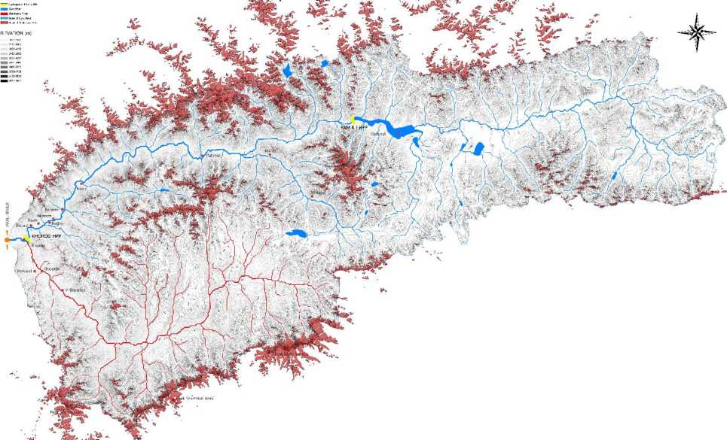

Рисунок 8 Ледники, расположенные в бассейне реки Гунт (Данные о ледниках взяты из исследований, проведённых со стороны из Лг, Нико; Болч, Тобиас; Растнер, Филипп; Строцци, Тацио; Пол, Франк (2018): Кадастр ледников Памира и Каракорамы.)

4. Определение расчётных максимальных расходов воды
Расчётный максимальный расход воды р. Гунт вычислен согласно СНиП 2.01.14-83 (Определение расчётных гидрологических характеристик) для изученных рек при наличии данных гидрометрических наблюдений путём применения аналитических функций распределения ежегодных вероятностей превышения. Статистический анализ частоты наводнений проводится на основе неискаженного годового максимального суточного стока, полученного от соответствующих учреждений, который охватывает период до строительства Хорогской ГЭС выше по течению (2004 год), чтобы исключить возможное воздействие удержания плотины.

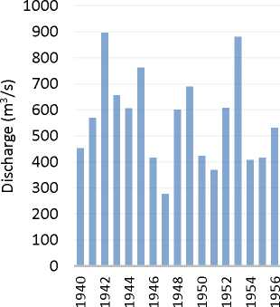
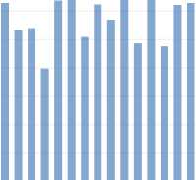
Рисунок 9 Годовой максимальный суточный расход реки Гунт (1940-2004)

На приведённом выше рисунке показан годовой максимальный суточный расход реки Гунт в период с 1940 по 2004 годы. Как уже упоминалось ранее, река Гунт показывает статистически значимое среднее снижение стока между 1940 и концом 1970-х годов, и годовой максимальный суточный расход также более или менее коррелирует со средним стоком. Однако после 1960 года температура показывает тенденцию к росту вместе с увеличением количества осадков, а речной сток в бассейне реки Гунт увеличивается с 1955 по 2010 год до 5 мм-год-1. При наличии данных гидрометрических наблюдений, в соответствии со СНиП 2.01.14-83 "Определение расчетных гидрологических характеристик", расчетный расход за прогнозируемый период повторяемости определяется по следующей методике:
Среднегодовой максимальный суточный расход;
Qi; является показателем i- года ряда и n является количеством лет в ряде.
Эмпирические кривые распределения вероятностей годового превышения основаны на функциях вероятности. Тип функции вероятностей выбирается в соответствии с принятой аналитической функцией распределения вероятностей и полученным отношением коэффициента асимметрии Cs к коэффициенту вариации Cv.
Коэффициент вариации (Cv) является безразмерным статистическим параметром, характеризующим изменчивость гидрометеорологической величины относительно её среднего значения. Коэффициент асимметрии (Кс) является безразмерным статистическим параметром, характеризующим степень асимметрии распределения ряда рассматриваемой гидрометеорологической величины относительно её среднего значения

_8
^{Cv} = Q

Yf=i(Kj -1)2
п — 1
8 - стандартное отклонение,
ki - модульный коэффициент рассматриваемой гидрологической характеристики,
определяемый по формуле;
Ki = Qi/(Q
Исходя из СНиП 2.01.14-83, продолжительность периода считается достаточной, если рассматриваемый период является типичным, а величина среднеквадратичной погрешности модуля стока не превышает 10%. Если эти условия не выполняются, то расчётный ряд считается недостаточным. Среднеквадратичная погрешность вычисляется по следующей формуле;
C_{v}
6л = -=.100%
уП
Коэффициент асимметрии
_{г =} 2№t —1)3
^{Cs} n(c_{v})3
Однако для большинства рек во влажных зонах СССР вероятностные кривые годового расхода и снеготаяния хорошо описываются распределением III типа Пирсона, где значение Cs/Cv = 2, и для исследования принята эта корреляция.

P_{m} = m/(n + 1)100%
Pm: эмпирическая годовая вероятность превышения
m: Порядковый номер элементов ряда гидрологических характеристик, расположенных в порядке убывания
n : Общее число элементов ряда
Qp = Kp. ^{Q}
K_{p}; модульный коэффициент, специфичный для конкретного применения
Таблица 1 Годовой максимальный суточный расход реки Гунт (1940-2004)
№ | Год | Дата (сут/м) | Годовой максимальный суточный расход (м³/сек.) | Qnорядок | К | №- 1 | (К- 1)2 | Pt%
1 | 1940 | 28.06 | 453 | 932 | 1.6736 | 0.6736 | 0.4537 | 2
2 | 1941 | 29.06 | 570 | 896 | 1.6089 | 0.6089 | 0.3708 | 3
3 | 1942 | 8.07 | 896 | 894 | 1.6054 | 0.6054 | 0.3665 | 5
4 | 1943 | 11.07 | 656 | 880 | 1.5802 | 0.5802 | 0.3366 | 6
5 | 1944 | 3.07 | 606 | 858 | 1.5407 | 0.5407 | 0.2924 | 8
6 | 1945 | 29.06 | 763 | 849 | 1.5245 | 0.5245 | 0.2751 | 10
7 | 1946 | 28.06 | 416 | 790 | 1.4186 | 0.4186 | 0.1752 | 11
8 | 1947 | 22.08 | 278 | 788 | 1.4150 | 0.4150 | 0.1722 | 13
9 | 1948 | 26.07 | 600 | 763 | 1.3701 | 0.3701 | 0.1370 | 14
10 | 1949 | 8.07 | 690 | 720 | 1.2929 | 0.2929 | 0.0858 | 16
11 | 1950 | 31.07 | 424 | 692 | 1.2426 | 0.2426 | 0.0589 | 17
12 | 1951 | 30.06, 1.07 | 369 | 690 | 1.2390 | 0.2390 | 0.0571 | 19
13 | 1952 | 15.07 | 608 | 679 | 1.2193 | 0.2193 | 0.0481 | 21
14 | 1953 | 8.07 | 880 | 668 | 1.1995 | 0.1995 | 0.0398 | 22
15 | 1954 | 2.08 | 407 | 661 | 1.1870 | 0.1870 | 0.0350 | 24
16 | 1955 | 3.08 | 416 | 656 | 1.1780 | 0.1780 | 0.0317 | 25
17 | 1956 | 25.07 | 531 | 638 | 1.1457 | 0.1457 | 0.0212 | 27
18 | 1957 | 18.07 | 391 | 629 | 1.1295 | 0.1295 | 0.0168 | 29
19 | 1958 | 15.07 | 932 | 628 | 1.1277 | 0.1277 | 0.0163 | 30
20 | 1959 | 3.07 | 788 | 623 | 1.1187 | 0.1187 | 0.0141 | 32
21 | 1960 | 11.07 | 551 | 622 | 1.1169 | 0.1169 | 0.0137 | 33
22 | 1961 | 31.07 | 356 | 608 | 1.0918 | 0.0918 | 0.0084 | 35
23 | 1962 | 12.06 | 268 | 608 | 1.0918 | 0.0918 | 0.0084 | 37
24 | 1963 | 26.06 | 364 | 606 | 1.0882 | 0.0882 | 0.0078 | 38
25 | 1964 | 12.07 | 494 | 600 | 1.0774 | 0.0774 | 0.0060 | 40
26 | 1965 | 20.06 | 341 | 576 | 1.0343 | 0.0343 | 0.0012 | 41
27 | 1966 | 19.06 | 894 | 570 | 1.0235 | 0.0235 | 0.0006 | 43
28 | 1967 | 24.07 | 478 | 569 | 1.0218 | 0.0218 | 0.0005 | 44
29 | 1968 | 8.07 | 576 | 557 | 1.0002 | 0.0002 | 0.0000 | 46
30 | 1969 | 20.07 | 608 | 551 | 0.9894 | -0.0106 | 0.0001 | 48
31 | 1970 | 27.06 | 507 | 540 | 0.9697 | -0.0303 | 0.0009 | 49
№ | Год | Дата (сут/м) | Годовой максимальный суточный расход (м3/сек.) | Опорядок | К | №- 1 | (К- 1)2 | Pt%
32 | 1971 | 29.07 | 385 | 533 | 0.9571 | -0.0429 | 0.0018 | 51
33 | 1972 | 26.06 | 437 | 531 | 0.9535 | -0.0465 | 0.0022 | 52
34 | 1973 | 26.06 | 720 | 510 | 0.9158 | -0.0842 | 0.0071 | 54
35 | 1974 | 1.07 | 404 | 508 | 0.9122 | -0.0878 | 0.0077 | 56
36 | 1975 | 14.07 | 557 | 507 | 0.9104 | -0.0896 | 0.0080 | 57
37 | 1976 | 7.07 | 460 | 501 | 0.8996 | -0.1004 | 0.0101 | 59
38 | 1977 | 24.06 | 668 | 494 | 0.8871 | -0.1129 | 0.0128 | 60
39 | 1978 | 27.06 | 858 | 486 | 0.8727 | -0.1273 | 0.0162 | 62
40 | 1979 | 11.07 | 628 | 483 | 0.8673 | -0.1327 | 0.0176 | 63
41 | 1980 | 24.06 | 533 | 478 | 0.8583 | -0.1417 | 0.0201 | 65
42 | 1981 | 15.07 | 540 | 475 | 0.8530 | -0.1470 | 0.0216 | 67
43 | 1982 | 5.08 | 397 | 460 | 0.8260 | -0.1740 | 0.0303 | 68
44 | 1983 | 2.07 | 638 | 453 | 0.8135 | -0.1865 | 0.0348 | 70
45 | 1984 | 11, 27.06 | 679 | 437 | 0.7847 | -0.2153 | 0.0463 | 71
46 | 1985 | 12.07 | 508 | 437 | 0.7847 | -0.2153 | 0.0463 | 73
47 | 1986 | 6.07 | 623 | 424 | 0.7614 | -0.2386 | 0.0569 | 75
48 | 1987 | 5.07 | 569 | 416 | 0.7470 | -0.2530 | 0.0640 | 76
49 | 1988 | 27.06 | 692 | 416 | 0.7470 | -0.2530 | 0.0640 | 78
50 | 1989 | 29.07 | 486 | 407 | 0.7308 | -0.2692 | 0.0724 | 79
51 | 1990 | 24.06 | 661 | 404 | 0.7255 | -0.2745 | 0.0754 | 81
52 | 1991 | 11.07 | 475 | 397 | 0.7129 | -0.2871 | 0.0824 | 83
53 | 1992 | 15.07 | 622 | 391 | 0.7021 | -0.2979 | 0.0887 | 84
54 | 1993 | 8.07 | 629 | 385 | 0.6913 | -0.3087 | 0.0953 | 86
55 | 1994 | 3.07 | 849 | 385 | 0.6913 | -0.3087 | 0.0953 | 87
56 | 1998 | 10.07 | 790 | 369 | 0.6626 | -0.3374 | 0.1138 | 89
57 | 1999 | 18.07 | 510 | 364 | 0.6536 | -0.3464 | 0.1200 | 90
58 | 2000 | 07 | 292 | 356 | 0.6393 | -0.3607 | 0.1301 | 92
59 | 2001 | 15.06 | 385 | 341 | 0.6123 | -0.3877 | 0.1503 | 94
60 | 2002 | 15.06 | 501 | 292 | 0.5243 | -0.4757 | 0.2262 | 95
61 | 2003 | 07 | 483 | 278 | 0.4992 | -0.5008 | 0.2508 | 97
62 | 2004 | 07 | 437 | 268 | 0.4812 | -0.5188 | 0.2691 | 98
 |  |  | Total | 34527 |  |  | 5.2896
 |  |  | Qavg. | 557
 |  |  | Cv | 0.30
 |  |  | Cs | 2Cv
 |  |  | £я | 3.81%

Таблица 2 Модульный коэффициент, специфичный для конкретного применения
p% | Cv
p% | 0.0 | 1 0.1 | 0.2 | 0.3 | 0.4 | 0.5 | 0.6 | 0.7 | 0.8 | 0.9 | 1.0
 |  |  |  |  | Cs- | -2Cv
0.001 | 1 | 1.49 | 2.09 | 2.82 | 3.68 | 4.67 | 5.78 | 7.03 | 8.40 | 9.89 | 11.5
0.01 | 1 | 1.42 | 1.92 | 2.52 | 3.20 | 3.98 | 4.85 | 5.81 | 6.85 | 7.98 | 9.21
0.03 | 1 | 1.38 | 1.83 | 2.36 | 2.96 | 3.64 | 4.39 | 5.22 | 6.11 | 7.08 | 8.11
0.05 | 1 | 1.36 | 1.79 | 2.29 | 2.85 | 3.48 | 4.18 | 4.95 | 5.77 | 6.66 | 7.60
0.10 | 1 | 1.34 | 1.73 | 2.19 | 2.70 | 3.27 | 3.87 | 4.56 | 5.30 | 6.08 | 6.91
0.30 | 1 | 1.30 | 1.64 | 2.02 | 2.45 | 2.91 | 3.42 | 3.96 | 4.55 | 5.16 | 5.81
0.5 | 1 | 1.28 | 1.59 | 1.94 | 2.32 | 2.74 | 3.20 | 3.68 | 4.19 | 4.74 | 5.30
1.0 | 1 | 1.25 | 1.52 | 1.82 | 2.16 | 2.51 | 2.89 | 3.29 | 3.71 | 4.15 | 4.60
3.0 | 1 | 1.20 | 1.41 | 1.64 | 1.87 | 2.13 | 2.39 | 2.66 | 2.94 | 3.21 | 3.51
5.0 | 1 | 1.17 | 1.35 | 1.54 | 1.74 | 1.94 | 2.15 | 2.36 | 2.57 | 2.78 | 3.00
10 | 1 | 1.13 | 1.26 | 1.40 | 1.54 | 1.67 | 1.80 | 1.94 | 2.06 | 2.19 | 2.30

Таблица 3 Расчёт расхода воды для реки Гунт
P% Вероятность превышения | Kp | Qp м³/сек | Qp м³/сек - Принятый
0.1 | 2.19 | 1220
0.33 | 2.0 | 1114
1 | 1.83 | 1019 | 1080
2 | 1.72 | 958 | 1000
3 | 1.64 | 913 | 920
5 | 1.54 | 858 | 900
10 | 1.40 | 780 | 820
20 | 1.24 | 691
50 | 0.97 | 540
80 | 0.75 | 418
90 | 0.64 | 356
97 | 0.52 | 290
99 | 0.44 | 245

Как показало сравнение расчётных показателей реки Гунт для ГЭС и расхода воды реки Шахдара (ГЭС расположена выше Шахдары) с расчётными расходами для проекта моста, результаты являются сопоставимыми. Таким образом, для дальнейших гидравлических расчётов максимальный расход с вероятностью превышения 1% (Q100) реки Гунт на участке моста будет составлять 1080 ^{м3/}с (расчёты архивного хранения).
Однако, учитывая последствия изменения климата, максимальный расход с вероятностью превышения 1% (Q100) был увеличен на 10%. Вследствие этого, расчётный расход составляет 1188 м³/сек.

5.Определение расчётного уровня водной поверхности и надводного борта
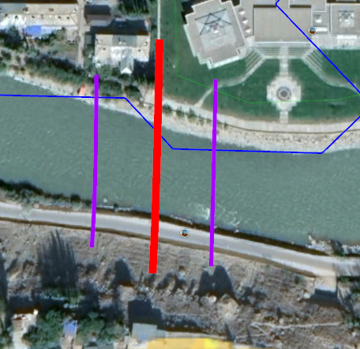
В этом разделе разъясняется методология расчета уровня горизонта воды для расчетного расхода (100-летнего периода паводкового явления) и выполняется проверка надводного борта. Надводный борт определяется как вертикальное расстояние между отметкой нижней части моста и отметкой уровня высоких вод. Минимальный надводный борт, составляющий 50 см, требуется в соответствии со СНиП 2.05.03-84 “Мосты и водопропускные трубы” с учетом характеристик реки. Надводный борт вычисляется с использованием высоты нижней части моста на верхней или низовой грани на нижнем конце моста. Расчет был выполнен для выведенного расчётного расхода в 1188 м³/с, который учитывает последствия изменения климата за счет увеличения пикового расхода на 1% вероятности превышения (Q100) 1080 м³/с на 10%, как обсуждалось ранее.
Рисунок 10 Спутниковое изображение и поперечные сечения для моста

Таким образом, расчетный расход составляет 1188 м³/с, включая транспортировку наносов и неблагоприятные последствия изменения климата.
Горизонты воды, соответствующие прохождению расчётного максимального расхода воды, вычислены на участке моста по 3-м характерным сечениям.
Основой для расчета послужили материалы топогеодезических изысканий.
Расчёты проведены гидравлическим методом: при каждом горизонте поперечного сечения определен расход воды и далее по известным расчетным максимальным расходам вычислены соответствующие им горизонты.
Расход воды при каждом горизонте вычислен по формуле:
Q = ωv_{ср} м³/с
ω – площадь водного сечения, м²;
v_{ср} – средняя скорость течения, м/с
Средняя скорость течения вычислена по формуле:
V_{ср}= m h_{ср}^{2/3} I ^{½}
m – характеристика шероховатости русла, величина, обратная коэффициенту шероховатости, h_{ср} – средняя глубина потока, м;
I – уклон водотока на исследуемом участке реки. По материалам топогеодезических изысканий составил величину 0,021.
Результаты расчётов для первых вариант при Q_{c1%} = 1188 м³/с приведены ниже:
РГВВ_{2%} | Ширина по урезу, м | Площадь водного сечения, м² | Глубина потока, м |  | Скорость потока, м/с
РГВВ_{2%} | Ширина по урезу, м | Площадь водного сечения, м² | средняя | наибольшая | средняя | наибольшая
Створ по оси моста
2078.42 | 71 | 207 | 2.90 | 3.80 | 5.71 | 6.53

6. Определение вертикальных русловых деформаций
Для варианта пешеходно арочного моста по схеме 1х75м расчёт размывов заключался в определении возможного саморазмыва русла в паводок (заполняемого наносами после спада воды), а также глубины местного размыва у промежуточных русловых опор и откосов. Общий размыв, вызываемый стеснением потока мостом, не рассчитывался, поскольку за период эксплуатации существующего моста произошло переформирование русла.
Глубинная эрозия при прохождении пика половодья прекращается при равенстве скоростей потока и динамического равновесия. На этом условии основана формула для расчёта глубины саморазмыва при прохождении паводка. Движение влекомых наносов в селевых потоках происходит интенсивнее и средние скорости динамического равновесия выше, чем в водных потоках. Увеличение этой скорости учитывается коэффициентом ψ в зависимости от объёмного веса массы селевого потока.
Н_{пр} = (q: а_{г} β ψ) ^{у}
Н_{пр} – средняя глубина потока при пропуске расчетного расхода воды, м;
q – удельный расход воды (на 1м ширины живого сечения потока), м³/с;
а_{г} = 4,7 d_{ср}^{0,28}, d_{ср} - средний диаметр русловых отложений, м;
β – коэффициент, зависящий от вероятности превышения паводка у – показатель степени редукции размыва по глубине, определяется по таблице в зависимости от среднего диаметра.
При q =1188: 71 = 16,7 м³/с; d_{ср}=50 мм; а_{г} = 4,7 0,050^{0,28} =2,03; у=0,78; ψ=1,27; β = 1
Н_{пр} = (16,7: 2,03 :1 :1,27)^{0,78} = 4,3 м.
У береговых устоев с откосами 1:1,5 расчёт местного размыва выполнен по формуле С.Т. Алтунина:
_{Δ}Н_{р}= Н_{р} - Н_{о}
Н_{р} – наибольшая глубина после местного размыва, м;
Н_{о} – глубина потока на подходе к сооружению, м, из-за блуждающего характера потока принимается равной наибольшей глубине.
Н_{р} = СН_{о}
С – коэффициент местного размыва, определяется по формуле:
С = 1: √ 1+m²│ 6 (V_{ф} SINα: V_{о} ψ) ^{к} + SINα (m – 6) │+ 1
m – заложение напорного откоса
V_{ф} – максимальная скорость течения, м/с;
V_{о} – размывающая скорость для данного грунта, м/с,
α – угол подхода потока к сооружению;
к – показатель степени, к = 1: (1+а), где, а = 1: (2+Н_{о})
При исходных данных:
Н_{о} = 3,80 м, а = 1: (2+3,80) = 0,17 к = 1:(1+0,17) = 0,85
V_{о} = 0,64х(3,80х50)^{1/4} =2,67 м/с
V_{ф} = 6,53 м/с, m = 1,5, α = 5^{о,} ψ=1,27
С = 1: √ 1+1,5²х│6х (6,53 х 0,087:2,67:1,27) ^{0,85} + 0,087 х (1,5 – 6) │+ 1 = 1,43
Н_{р} = 1,43 х 3,80 = 5,43 м _{Δ}Н_{р} = 5,43 – 3,80 = 1,63 м, с учётом саморазмыва 2,03 м, линия местного размыва по центру моста 2074,62 - 2,03 = 2072,59.

7. Выводы
Река Гунт является правый притоком р. Пяндж и предлагается строительство нового моста в 3 км от устья реки. Длина р. Гунт 296 км с площадью бассейна в 13 700 км², средняя высота бассейна составляет 4,17 км. Благодаря большим абсолютным высотам бассейна и наличию значительного количества ледников, р. Гунт по типу питания относится к рекам ледниковоснегового питания.
На реке чётко выделяется два периода в годовом стоке: длительное весенне-летнее половодье и осенне-зимняя межень. Половодье начинается в апреле и заканчивается в октябре - ноябре. Гребень волны половодья и наибольшие годовые расходы проходят в июне - августе. Продолжительность половодья до 200 дней. Расходы воды в течение межени постепенно, без существенных колебаний, уменьшаются до следующего половодья.
До строительства Памирской ГЭС средние месячные расходы воды в течение года колебались в пределах 26-350 м3/с, достигая наименьших значений (20-30 м3/с) в феврале-апреле.
Памирская ГЭС, расположенная в 23 км выше Хорога, существенно изменила естественный гидрологический режим реки ниже по течению.
Ледовые образования появляются в декабре-феврале, их средняя продолжительность составляет 45 дней, ледостав не зафиксирован. Максимальный расход воды 1% ВП р. Гунт на участке моста по историческим наблюдениям составляет 1080 м³/с. Однако, учитывая последствия изменения климата, максимальный расход воды в 1% был увеличен до 1188 м³/с.

Литература
1.Указания по определению расчётных гидрологических характеристик
СН 435-72
2. Ресурсы поверхностных вод СССР. Гидрологическая изученность. Том 14. Бассейны рек Средней Азии, выпуск 3, бассейн р. Амударьи
3. Ресурсы поверхностных вод СССР. Основные гидрологические характеристики. Том 14. Бассейны рек Средней Азии, выпуск 3, бассейн р. Амударьи, по 1962 г.г.
4. Ресурсы поверхностных вод СССР. Основные гидрологические характеристики. Том 14. Бассейны рек Средней Азии, выпуск 3, бассейн р. Амударьи, 1963-1970 г.г.
5. Ресурсы поверхностных вод СССР. Основные гидрологические характеристики. Том 14. Бассейны рек Средней Азии, выпуск 3, бассейн р. Амударьи, 1971-1975 г.г.
6. Государственный водный кадастр. Многолетние данные о режиме и ресурсах поверхностных вод суши за 1976-80г.г., т. XII, Таджикская ССР.
7. Государственный водный кадастр. Ежегодные данные о режиме и ресурсах поверхностных вод суши за 1981-94г.г., часть 1. Реки каналы, т. XII, Таджикская ССР.
8. Ресурсы поверхностных вод СССР. Монография. Том 14. Бассейны рек Средней Азии, выпуск 3, бассейн р. Амударьи,
9. СНиП 2.01.14-83 Определение расчётных гидрологических характеристик.
10. Наставление по изысканиям и проектированию железнодорожных и автодорожных мостовых переходов, Москва, «Транспорт», 1972 г.
11. Данные по осадкам на метеостанциях – материалы Гидрометслужбы

